- Vypočítej obsah kruhu s poloměrem:
  - 10 cm b) 7 cm c) 16 mm d) 3,6 m e) 14,4 dm

- S přesností na desetiny urči obsah kruhu s průměrem:
  - 9 dm b) 12 cm c) 25 mm d) 100 cm e) 8,6 m

- Obvod kruhu je 21,98 cm. Urči jaký je jeho obsah.

- Obsah kruhu je 168,4 cm². Jaký je jeho obvod? Výsledek zaokrouhli na jedno desetinné místo.

- Doplň tabulku. Počítej s přesností na setiny.:

poloměr kruhu r |  | 3 cm |  | 0,7 mm
průměr kruhu d | 12 dm |  |  |  |  | 24 cm
obsah kruhu S |  |  | 12,56 m² |  | 3,14 cm²

- Martin rozdělil pizzu s průměrem 32 cm na šest stejných dílků. Jaký je obsah jednoho z nich?

- Kruh má stejný obsah jako čtverec se stranou o délce 4,5 cm.
  - Vypočítej poloměr tohoto kruhu.
  - Nejprve odhadni a pak urči, zda má větší obvod čtverec nebo kruh.
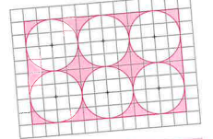
- Ve čtvercové síti je znázorněn obdélník, ze kterého je vystřiženo šest kruhů. Délka dílku čtvercové sítě je 2 cm.
  - Jaký je průměr jednoho kruhu?
  - Jaký je obsah jednoho kruhu?
  - Kolik procent z obdélníku je vystřiženo?

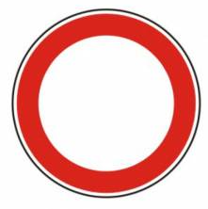
- Značka Zákaz vjezdu má vnější průměr červeného mezikruží 700 mm, vnitřní průměr je o 15% menší.
  - Vypočítej obsah mezikruží.
  - V procentech vyjádři, jak velká část z celé značky je bílá.

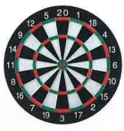

- Celkový průměr šipkového terče je 42 cm. Průměr oblasti, ve které získáte body je 36 cm. S přesností na desetiny urči, jak velkou plochu v procentech z tohoto terče zaujímá bodovaná plocha.

